评分：_________



**机器人大作业报告**

**人形机器人拟人运动**

**学 院 未来技术学院**

**专业（大类） 机器人工程**

**学 号 23123664**

**性 别 男**

**学生姓名 陈凯旋**

**目录**

**上海大学未来技术学院机器人大作业《人形机器人拟人运动》报告** 3

**1 概述** 3

**2 环境部署** 3

**（一）平台安装与运行** 3

**（二）Gewu中机器人的导入和训练** 4

**（三）Issacgym中机器人的运行和训练** 5

**3 未来展望** 5

**4 总结** 5

**5 致谢** 5

**6 附录** 6

**(1)相关代码片段** 6

**(2)相关数据图表** 7

**(3)其他辅助材料** 8

**8 参考** 9

**上海大学未来技术学院机器人大作业《人形机器人拟人运动》报告**

**1 概述**

本报告聚焦于人形机器人拟人运动的仿真实现，涵盖了从环境部署到步态优化，乃至学习完成的关键环节，力求展现人形机器人未来在复杂环境中实现流畅、自然运动的潜力。

**2 环境部署**

**（一）平台安装与运行**

任务分成两部分:在Gewu具身智能仿真平台进行训练，然后移植到Issacgym上。

**Gewu仿真环境安装:**

安装Unity Hub→下载Unity Editor 2023.2.20f1c1→下载Unity RL Playground→在Unity Hub中打开Unity-RL-Playground\gewu\Project.

安装Anaconda进行配置相应环境。

**Gewu仿真环境运行:**

导入机器人后，在Unity中选择该机器人对应类型，于终端输入训练指令后，在Unity进行运行。

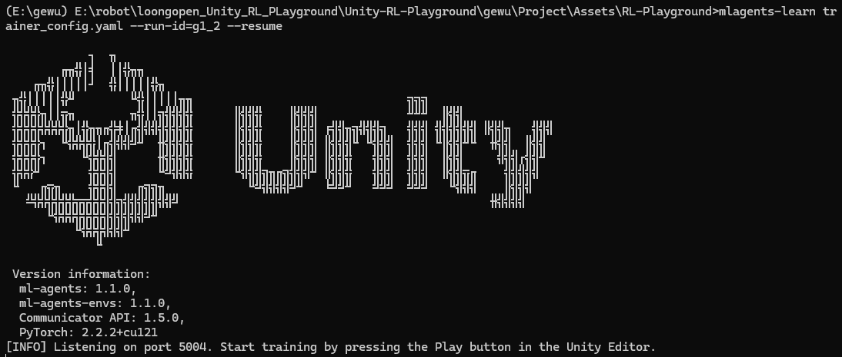

图1 Unity运行训练指令时的终端界面

**Issacgym仿真环境安装:**

安装ubuntu系统后，安装需符合Issacgym需求的cuda、驱动和Pytorch(是一个神经网络计算框架)，下载并安装MiniConda(Conda轻量级发行版)并创建虚拟环境，安装Issacgym(是Nvidia 提供的刚体仿真和训练框架)，rsl_rl(是一个强化学习算法库)和unitree_rl_gym(是一个基于 Unitree 机器人实现强化学习的示例仓库)。

**Issacgym仿真环境运行:**

在unitree_rl_gym/运行指令，可以选择不同的机器人，通过目录下配置文件的修改更改机器人运动情况，然后进行训练。

**（二）Gewu中机器人的导入和训练**

**在Gewu导入机器人:**

从仓库robot-universe中找到心仪的机器人，下载相关的模型文件，导入到Unity中即可。配置记录见附录3.

**在Gewu训练机器人:**

训练机器人来熟悉对应文件依赖关系后，根据*From knowing to doing: learning diverse motor skills through instruction learning*，用X02lite机器人(关节量少，ActionNum=12，双足机器人)直接在Gewuagent.cs文件调整前馈动作(下肢)，后转移使用Unitree G1(关节量多，ActionNum=23，四足机器人)，仿照创建March类，根据正步姿态，调整出正步时上肢的前馈动作，其中前馈动作不作为神经网络的输入，调整奖励函数，训练机器人，多次实验调整前馈和奖励，主要调整奖励。

进行训练树结构的记录，多次微调奖励。

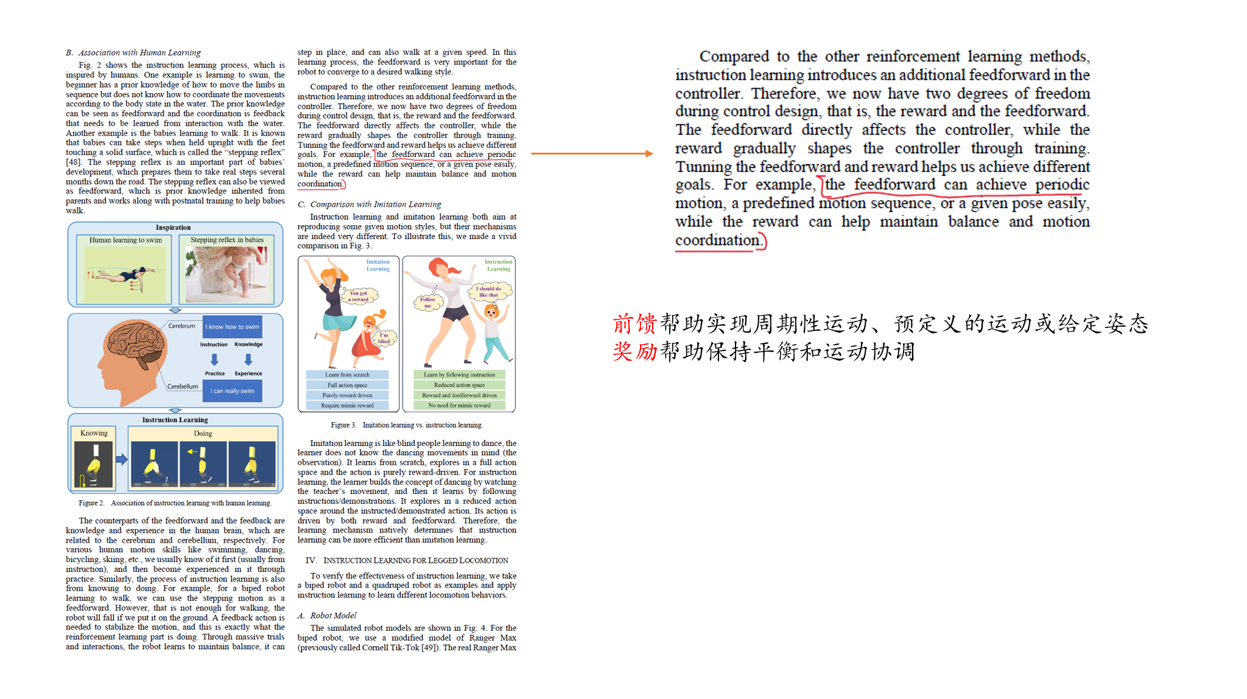

图1 文献[1]的片段，为训练过程提供思路。即前馈+奖励

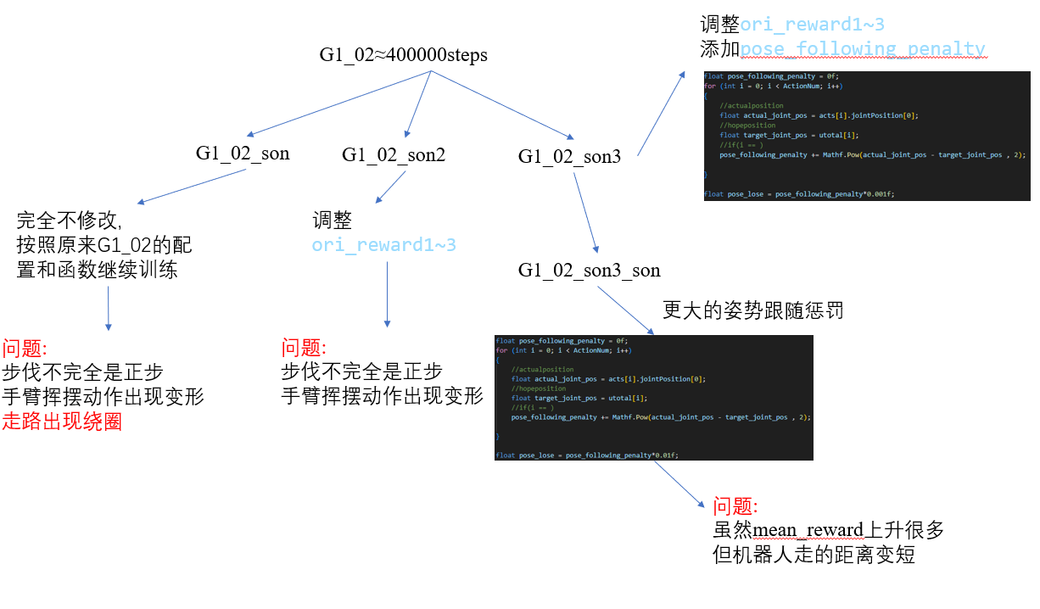

图2 一次树状记录训练

**（三）Issacgym中机器人的运行和训练**

**在Issacgym运行机器人:**

按照unitree_rl_gym官方文档运行机器人例程。配置记录见附录3.

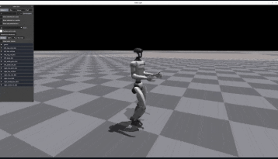

图3 按照例程运行机器人的视图

**在Issacgym训练机器人:**

训练机器人来熟悉对应文件依赖关系后，根据*From knowing to doing: learning diverse motor skills through instruction learning*和在Gewu中的经验，与先前在Gewu平台修改好的Gewuagent.cs文件，修改机器人前馈动作，根据TensorBoard奖励数值走势调整奖励比例值。

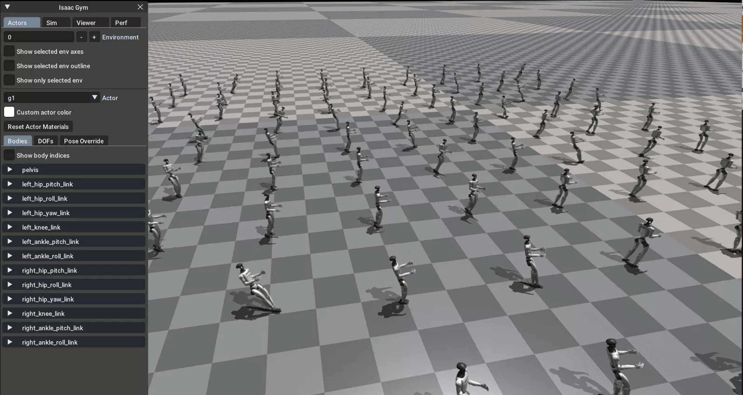

图4 在我修改前馈动作后的第一次训练，加入了站立奖励(stand由-0.到-0.1)

根据几组训练tensorboard的对比，可以看出，我目前修改的前馈动作存在复杂性比较大的问题，综合考虑其它图表(见附录图4)，对后续前馈的修改提供思路。

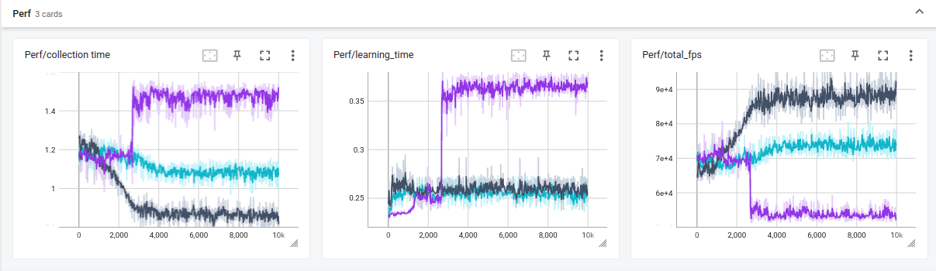

图5 Unitree RL Gym中训练10000步，蓝黑紫分别为q1_ye,q1_ye_v2,Chen_v2的Tensorboard

**3 未来展望**

希望继续进行这项课题，要达到最初的目标——部署到实体上，让G1真的走出正步。至少在仿真阶段，还要更加熟悉格物，IssacGym，Mujoco，持续迭代修改仿真配置，训练出像样的机器人才行，未来希望还要接触甚至理解里面的强化学习算法。

**4 总结**

这个课题的开展，提供了一个接触机器人仿真广泛使用平台的契机，对机器人工程和强化学习有了更广泛的了解，也激发了我对机器人控制的兴趣。通过亲自动手操作，我切身体会到了机器人仿真的重要性，也感受到了强化学习在赋予机器人智能方面的巨大潜力，为我未来在机器人领域的学习开了一扇门。

**5 致谢**

本报告的顺利完成，离不开叶老师的教导和师兄的帮助。尤其是每周组会时提供的不同方法，为我的工作提供了启发和思路，也激发了我对机器人控制领域的浓厚兴趣，使我能够顺利开展本次课程作业。在此，对叶老师表示最诚挚的感谢！

此外，我还要特别感谢所有开源工作者，尤其是为格物平台和Unitree RL Gym做出贡献的开发者们。尽管在项目使用过程中遇到了不少挑战，但正是因为他们的不懈努力和代码共享，才使得像我这样的学习者能够有机会接触并实践机器人学领域的先进工具和知识。

**6 附录**

**(1)相关代码片段**

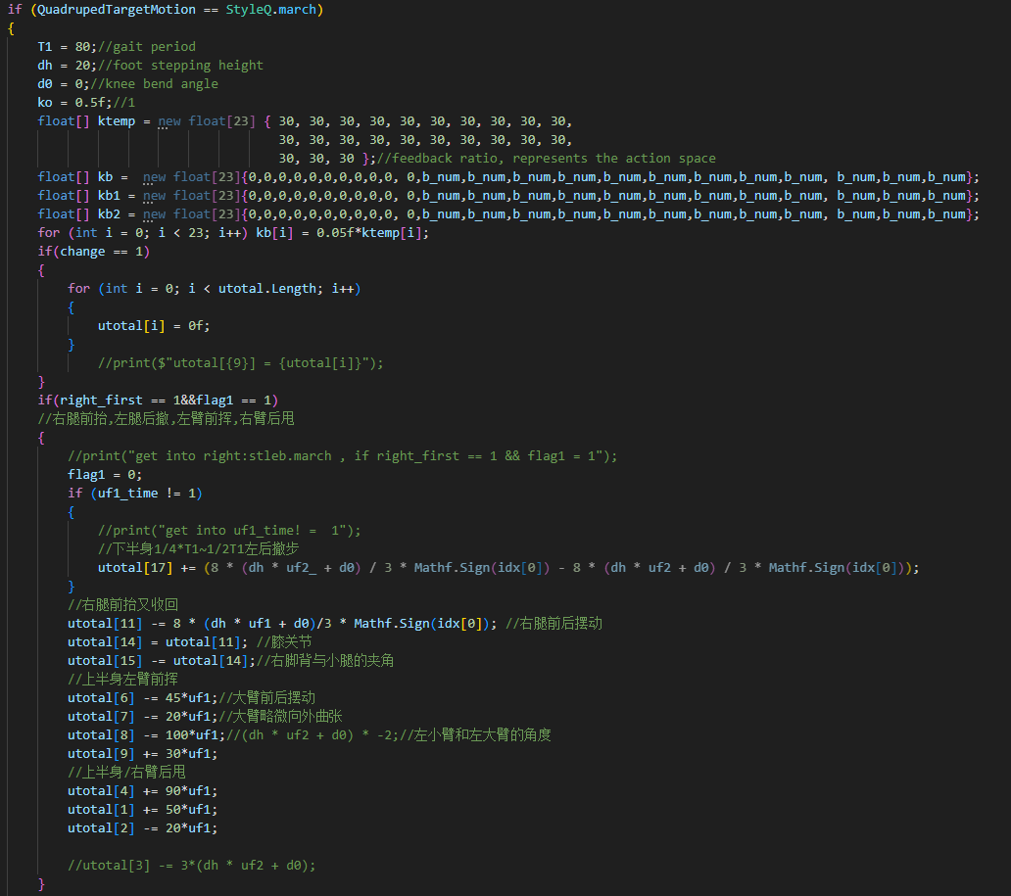

附录图1 Unity代码Gewuagent.cs自定义的March部分if (QuadrupedTargetMotion == StyleQ.march)

前馈调节(右腿前抬，左腿后撤，左臂前挥，右臂后甩，逻辑检查到左右对换时，直接复原到初始动作)

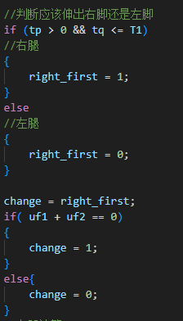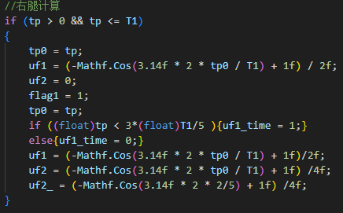

附录图2 Unity代码Gewuagent.cs的void FixedUpdate()部分

判断伸出左右腿的情形，并传回March部分

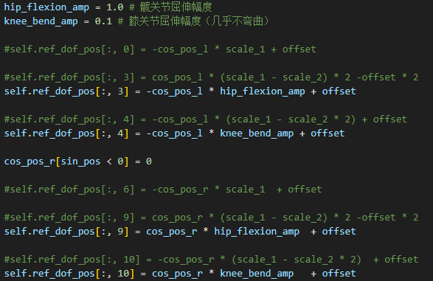

附录图3 Unitree RL Gym中legged_robot.py的前馈部分，依照附录图1修改

**(2)相关数据图表**

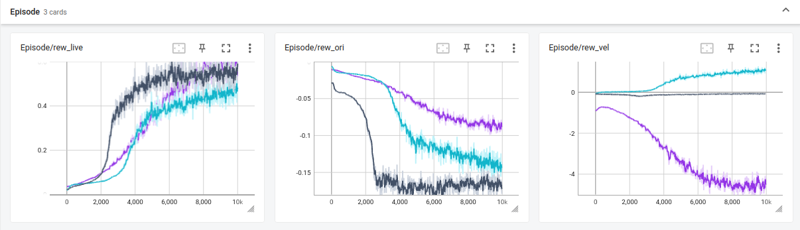

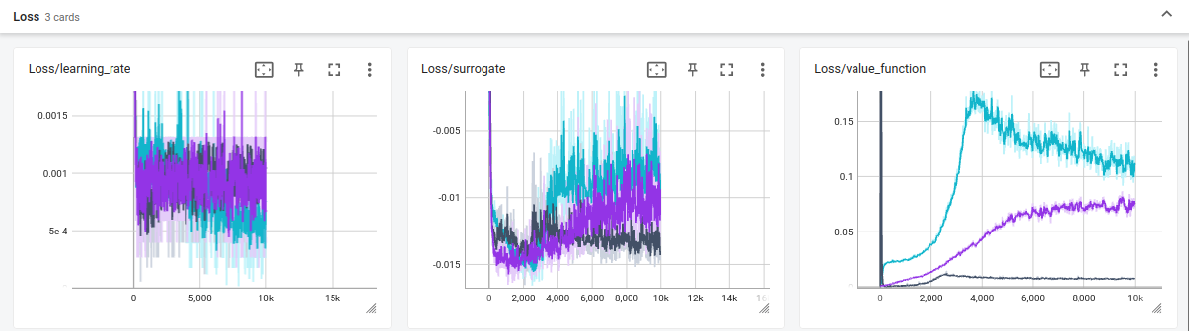



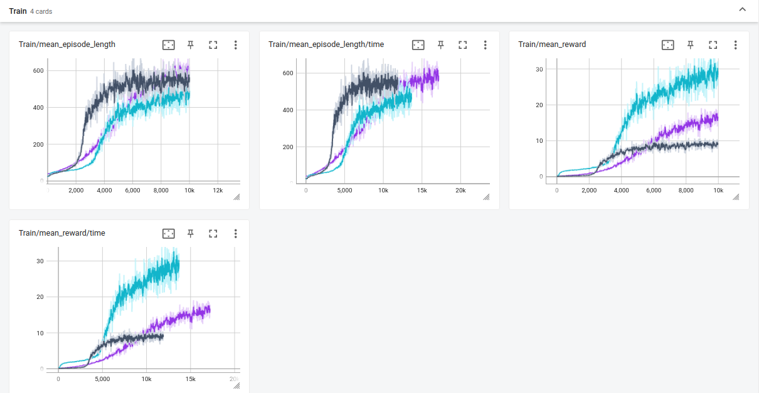

附录图4 Unitree RL Gym中训练10000步，蓝黑紫分别为q1_ye,q1_ye_v2,Chen_v2的Tensorboard

**(3)其他辅助材料**

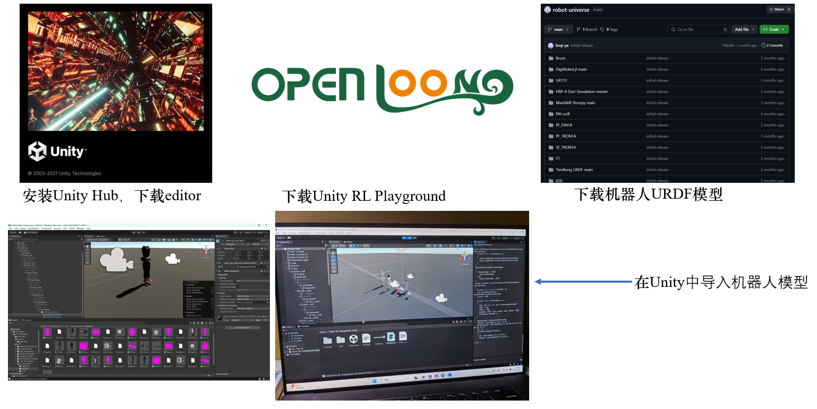

附录图5 **“格物”具身智能仿真平台** 环境配置记录

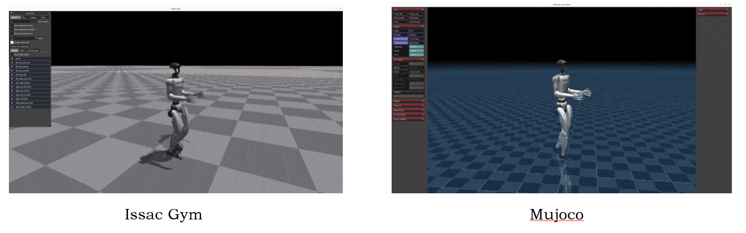

附录图6、7 **Unitree RL Gym** 环境配置记录

**8 参考**

[1] *Ye, Linqi, Jiayi Li, Yi Cheng, Xianhao Wang, Bin Liang, and Yan Peng. "From knowing to doing: learning diverse motor skills through instruction learning." arXiv preprint arXiv:2309.09167 (2023)*